Краткосрочный план
Раздел долгосрочного планирования: 6.1.А  Отношения и пропорции  Дата: 22.02.2019  Класс: 6 | Школа-гимназия №75  ФИО учителя:Миякашева А.Т.  Участвовали: Не участвовали:
Тема урока: | Масштаб (1)
Цели обучения, достигаемые на этом уроке (Ссылка на учебный план) | 6.1.1.5 усвоить понятие масштаба;  6.5.1.3 применять масштаб при работе с картой, планом, чертежом.
Цель урока | Все учащиесябудут:  понимать определение масштаба.  Большинство учащихся смогут:  решать задачи, связанные с понятием масштаба.  Некоторые учащиеся смогут:  применять понятие масштаба при решении исследовательских задач.
Критерии оценивания | - знает понятие масштаба;  - применяет масштаб при решении задач;  - решают задачи исследовательского характера.
Языковые задачи | Учащиеся будут:  – комментировать решение задач на проценты и масштаб;  Предметная лексика и терминология:  - масштаб;  – расстояние на местности;  - расстояние на карте/чертеже/плане.
Воспитание ценностей | Общество всеобщего труда, казахстанский патриотизм, гражданская ответственность.
Межпредметная связь | География, черчение, технология.
Навыки использования ИКТ | Работа с презентацией, просмотр видеороликов.
Предыдущие знания | Пропорция, основное свойство пропорции.
Ход урока

Запланированные | Виды упражнений, запланированных на урок: |  |  | Ресурсы
Начало урока  5 минут  Середина урока  30 минут | Единственный путь ведущий к знаниям – это деятельность...». Создание коллобаративной среды, с цельюположительного эмоционального настроя на уроке.  Разминка: позитивный настрой на урок, взялись за руки, улыбнулись друг другу, пожелали доброго дня.  Проверка домашней работы: «Горячий стул»  Сообщение темы и целей урока через просмотр видеоролика. Ребята, вы посмотрели видеоролик, теперь, как вы думаете, о чем мы будем говорить сегодня на уроке? (ответы детей)  Метод мозаика: деление на группы (выдаются название стран, по которым они должны объединится в группы, по материкам)  Для самостоятельного изучения темы применяется  Метод «Insert». Ученики работают с учебником делают пометки, заносят в таблицу.  V + - ?  Здесь тезисно записываются термины и понятия, встречающиеся в тексте, которые уже были известны. Отмечается все новое, что стало известно из текста Отмечаются противоречия. То есть, ученик отмечает то, что идет вразрез с его знаниями и убеждениями. Перечисляются непонятные моменты, те, что требуют уточнения или вопросы, возникшие по мере прочтения текста.  Цель: изучить самостоятельно новый материал.  ФО «Закончи предложение»:  -отношением двух чисел называется…  - равенством двух отношении называется…  - масштабом называется…  -виды масштаба…  -масштаб называется численным…  - масштаб называется именованным…  - масштаб называется линейным…  Физкультминутка:  Метод «Верно не верно»  Цель: закрепить изученный материал.  Верно ли:  - что на бумаге можно разместить страну,  - что, а/b=b/d,  - если величина прямо пропорциональная, это обратная пропорция,  - если величина обратно пропорциональная, то это прямая пропорция,  - что для построения дома применяется масштаб,  - что полкилометра больше чем 700 м,  - 20 м больше 20 дм в 10 раз,  - что для того чтобы найти расстояние на местности нужно километры перевести в метры.  ФО «Светофор».  Практическая работа. «Метод «Галерея»: раздаются задания в группах, ученики выполняют решения напостере, вывешиваютих и обсуждают  решения в группах.  Задание для 1 группы:  Уровень А:  №157 (1) найдите масштаб, если на чертеже отрезок длиной 1 см изображает отрезок длиной 40 см;  Уровень В: практическое задание.  Из Астаны в сторону Павлодара отправилась  легковая машина, со скоростью 80км/ч.  Вычислите время прибытия в Павлодар, используя карту, масштаб которой равен 1:6000000.  Критерии оценивания Дескрипторы  - Решает задачи,используя определение масштаба - Использует масштаб при работе с картой планом, чертежом -измеряет расстояние между городами на карте; - составляет выражение, используя масштаб; -находит реальное расстояние, используя масштаб; -находит время используя формулу скорости.  Задание для 2 группы:  Уровень А:  №157 (2)найдите масштаб, если на чертеже отрезок длиной 1 см изображает отрезок длиной 50 см;  Уровень В: практическое задание.  Наш Президент собирается совершить деловой визит в страны по следующему маршруту: Астана – Стамбул – Москва – Астана. Сколько времени он проведет в воздухе, если средняя скорость самолета 850 км/ч? (карта с масштабом 1:6000000).  Критерии оценивания Дескрипторы  - Решает задачи,используя определение масштаба - Использует масштаб при работе с картой планом, чертежом -измеряет расстояние между городами на карте; - составляет выражение, используя масштаб; -находит реальное расстояние, используя масштаб; -находит общую сумму; -находит время используя формулу скорости.  Задание для 3 группы:  Уровень А:  №157 (3) найдите масштаб, если на чертеже отрезок длиной 1 см изображает отрезок длиной 1 дм;  Уровень В: практическое задание.  Вычислить фактическую длину болта, используя чертеж и заданный масштаб 1:40.  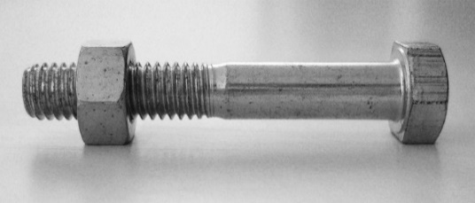  Задание для 4 группы:  Уровень А:  №157 (4) найдите масштаб, если на чертеже отрезок длиной 1 см изображает отрезок длиной 10 м;  Уровень В: практическое задание.  Паром отпрвился в путь от Актау до Баку со скоростью 20 км/ч. Вычислите время прибытия в Баку, используя карту, масштаб которой равен 1:40000.  Цель: научиться различать разные виды масштаба, переводить числовой масштаб в именованный и наоборот, определять расстояние на карте с помощью линейного масштаба.  ФО. «Две звезды одно пожелание». |  |  | https://ok.ru/video/5967250935  Карточки  постеры  Учебник математики 6 класс, Алдамуратова Т.А.  https://youtu.be/ZnZSAx0lFHg?t=3  Разноцветные карточки  Учебник математики 6 класс, Алдамуратова Т.А.  Карта, задания с чертежами, постеры, маркеры
Конец урока  5 минут | В конце урока учащиеся проводят Рефлексию «Лестница успеха»: прикрепляя стикер со своим именем.  Цель: осмысление значимости проделанной работы на уроке, самооценка полученного личностного прироста.  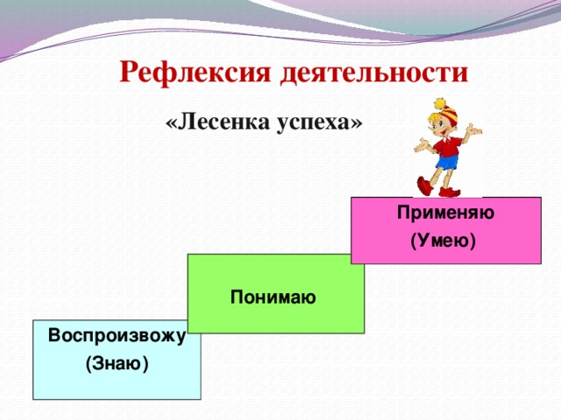  Домашнее задание: (на выбор)  1) №158, 159  2) изобразить план своей комнаты в масштабе 1:60 |  |  | Стикеры  Учебник математики 6 класс, Алдамуратова Т.А.
Дифференциация - каким способом вы хотите больше оказывать поддержку? Какие задания вы даете ученикам более способным по сравнению с другими?  Дифференциация выражена в виде заданий, требующих разного уровня математической подготовленности, а также с учетом скорости мышления и возрастных особенностей учащихся. При делении на группы, при оценивании, выдаче домашнего задания. |  | Оценивание - как Вы планируете проверять уровень усвоения материала учащимися?  Оценивание проводится на всех этапах урока с помощью различных методов.  Предусмотрена классификация информации, анализируя текст задания, в ходе которой оцениваю умение ученика определять тип задачи, правильно запланировать ход решения задачи, умение составлять пропорцию, применять свойства пропорции.  В ходе коллективной деятельности при решении задач устно оцениваются умения применять изученный материал и знания, приобретенные на уроках географии. | Охрана здоровья и соблюдение техники безопасности  Запланированы виды деятельности на уроке, способствующие передвижению учащихся по классу,  на физминутке.

